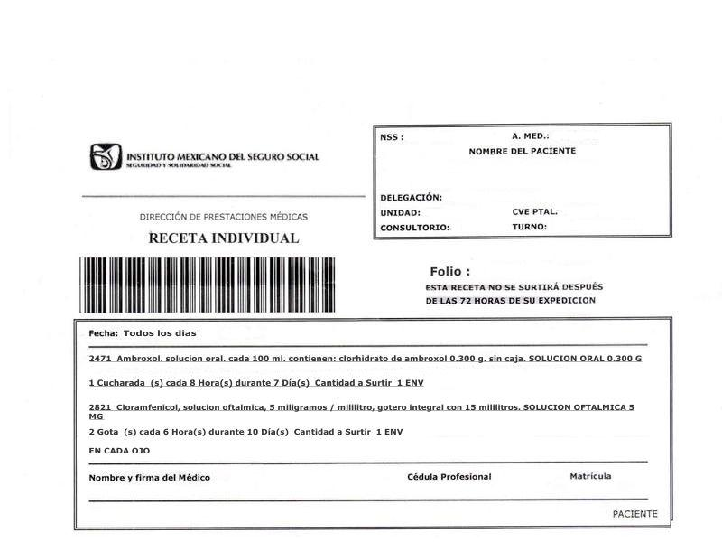
NSS: 0265-45-0301 A. MED.: 6f1947pe
NOMBRE DEL PACIENTE
Escriba nombre aquí
DELEGACIÓN:
UNIDAD: UMF NO.55 CVE PTAL. 22013325110
CONSULTORIO: 10 TURNO: MATUTINO

22013314052025

Fecha: viernes, 12 de marzo del 2015

3323 OMEPRAZOL GRAGEA O TABLETA CONTIENE OMOPRINOZALINA DE IMIORMINA 25 mg
Una tableta cada (s) cada 12 (s) durante 30 día (s) cantidad a surtir 2 cajas

Reposo durante 32 horas consecutivas el pene se le cayo

Nombre y firma del médico Cédula Profesional Matricula
María de Jesús Vázquez Vargas 1223422 8192537

PACIENTE

